Домашнее задание от 9.02.26.
Для групп А, Б.
- Половинная длительность.
Половинная длительность в два раза длиннее четверти, соответственно в четыре раза длиннее восьмушки. А значит исполнять её тоже нужно ещё длиннее. У половинной ритмослог - "Бо-ом", ещё есть другой ритмослог “Та-а”. При чтении ритма на половинную длительность нужно делать ОДИН длинный хлопок и продливать ритмослог на ДВА шага. Так как шагаем мы пока только четвертями, то есть каждый шаг (доля) = четверти по своей длительности, то половинную длительность продлеваем в хлопке на два этих шага.
Половинная.
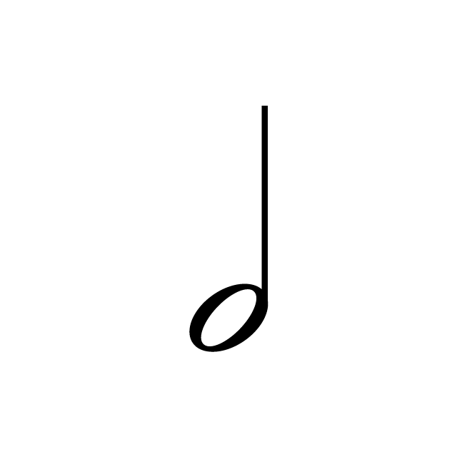
Учимся исполнять половинные. Шагаем метр четвертями и исполняем ладошками сначала четверти, затем половинные, снова четверти, а потом восьмые. Хлопаем ладошками, говорим вслух ритмослоги, пробуйте свой порядок длительностей.
- “Музыкальные прописи” Г. Ф. Калининой.
Распечатайте прописи басового ключа, подпишите листочек ФИ ученика. Выполните прописи в каждой строчке до конца нотного стана.
